Паспорт физкультурного зала

Шарибова Ф.В

Содержание

- Технические данные о физкультурном зале
- Схема предметно-пространственной развивающей среды физкультурного зала
- Перечень физкультурного оборудования и инвентаря
- Перечень нестандартного оборудования
- План пополнения предметно-пространственной развивающей среды физкультурного зала на 2018-2019 уч. год
- Перечень программно-методического обеспечения образовательной деятельности

Технические данные физкультурного зала

Физкультурный зал располагается на втором этаже МДОУ «Детский сад №73»

№ | Наименование помещения | Площадь (м²) | Вид деятельность (назначение)
1. | Спортивный зал | 72.6 | - Утренняя гимнастика  - НОД  - Спортивные досуги, развлечения; - Спортивные праздники;  - Подвижные игры; -  - Спортивные секции, кружки

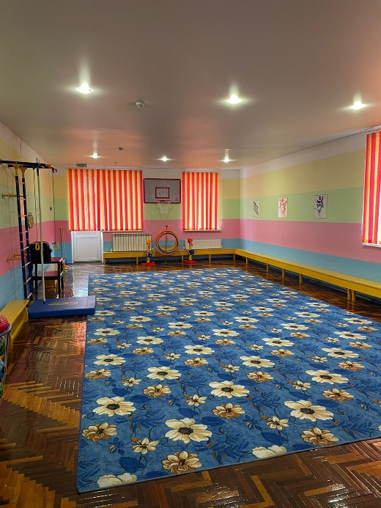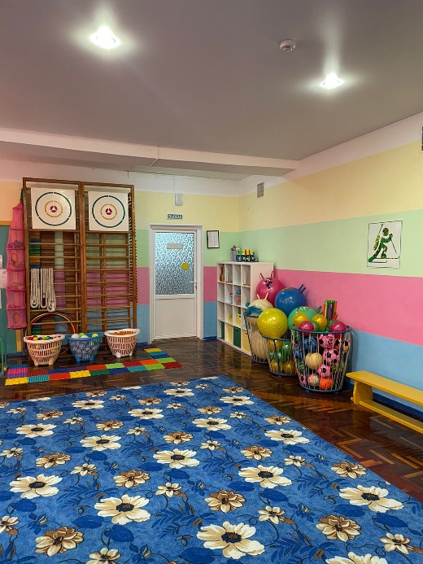

Перечень физкультурного оборудования и инвентаря
 | Гимнастическая стенка 2 п | 1
 | Гимнастическая стенка 1 п | 1
 | Доска подвесная короткая | 1
 | Доска подвесная длинная | 1
 | Лестницы гимнастические | 2
 | Ребристые доски | 2
 | Лестница раскладная | 2
 | Дорожка коррекционная | 1
 | Канат | 2
 | Мишень | 2
 | Кольцеброс баскетбольный | 1
 | Корзины металлические | 4
 | Палки гимнастические | 22
 | Ракетки теннисные | 2
 | Баскетбольный щит | 1
 | Дуги для подлезания | 2
 | Дуги для перешагивания | 2
 | Кольцебросы напольные д | 2
 | Скамейки гимнастические | 2
 | Мячи футболы | 4
 | Массажёр для стоп метал | 5
 | Стол рабочий | 1
 | Мячи большие | 40
 | Мячи средние | 20
 | Мячи маленькие | 30
 | Корзины пластмассовые | 4
 | Массажёр для стоп(пластмасс) | 3
 | Тарелки д/метания | 8
 | Палас 9*4 | 1
 | Мячи массажные мал. | 30
 | Гантели пластмассовые | 30
 | Кегли пластмассовые | 9
 | Лабиринт метал | 2
 | Обручи | 50
 | Шведская стенка металич. | 1

План пополнения предметно-пространственной развивающей среды физкультурного зала на 2021-2022 уч. г.

Месяц | Содержание
Сентябрь | Пополнить картотеки по здоровье сберегающим технологиям («Гимнастика для глаз», пальчиковая гимнастика и логаритмика по лексическим темам»
Октябрь | «Летающие дракончики»
Ноябрь | «Парашют», картотека «Подвижные игры с нестандартным оборудованием»
Декабрь | «Веселые карандаши»
Январь | «Моталочки», дидактические игры «Виды спорта», «Найди по тени»
Февраль | Турник навесной, «Радуга-пружинка»
Март | Мишени для метания
Апрель | Разноцветные крышечки
Май | «Рыбалка»

Перечень программно-методического обеспечения образовательной деятельности

№ | Список методической литературы
1. | «От рождения до школы» (под ред. Н.Е. Вераксы, Т.С. Комаровой, М.А. Васильевой)
2. | Комплексная программа «От рождения до школы»: примерная основная программа дошкольного образования под редакцией Н.Е. Вераксы, Т.С. Комаровой, М.А. Васильевой.
3. | В.П. Щербаков. Программа «Физкультура от 3-х до 17» – М.: «Центр инновации в педагогике», 1996.
4. | В.Н.Зимонина. Программно-методическое пособие «Расту здоровым» – М.: «Владос», 2002.
5. | Литвинова .О.М. «Физкультурные занятия в детском саду» Ростов на Дону «Феникс» 2010г.
6. | Глазырина Л.Д., Овсянкин В.А. Методика физического воспитания детей дошкольного возраста, М., 1999
7. | Коротков И.М. Подвижные игры детей, М., 1987
8. | Э.Я. Степаненкова. Физическое воспитание в детском саду. – М.: Мозаика-синтез, 2005.
9. | Э. Я. Степаненкова «Методика физического воспитания». –М. Издательский дом «Воспитание дошкольника». 2005.
10. | О. Н. Моргунова. Физкультурно-оздоровительная работа в ДОУ.
11. | Э.Я. Степаненкова. Теория и методика физического воспитания и развития ребенка. – М.: Аcademia, 2001.
12. | М.А. Рунова. Двигательная активность ребенка в детском саду. – М.: Мозаика-синтез, 2000.
13. | Т.И. Осокина, Е.А. Тимофеева, М.А. Рунова. Физкультурное и спортивно-игровое оборудование для дошкольных

